Físico-Química – 7.º ano

1. A Terra tem movimento de rotação em torno do seu eixo imaginário. Este movimento tem consequências, ou seja, origina certos acontecimentos que se repetem sistematicamente.
  - Seleciona a única opção que não corresponde a uma consequência do movimento de rotação da Terra.
A – Existência sucessiva do dia e da noite.
B – Movimento diurno aparente do Sol.
C – Existência sucessiva de primavera, verão, outono e inverno.
D – Movimento aparente das estrelas durante a noite.
  - Observa atentamente a figura, onde estão indicados três locais, A, B e C, na superfície terrestre.
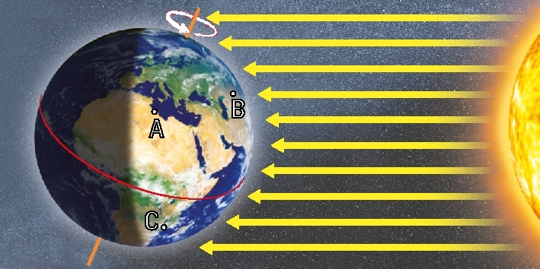

Classifica cada uma das afirmações seguintes em verdadeira ou falsa e justifica.
I – O período de rotação da Terra é 365 dias.
II – É dia nos três locais assinalados.
III – Os raios solares são mais inclinados no local B do que no local A.
_________________________________________________________________________________
_________________________________________________________________________________
_________________________________________________________________________________
_________________________________________________________________________________
_________________________________________________________________________________
_________________________________________________________________________________
  - A posição do Sol, no seu movimento diurno aparente, permite a nossa orientação sobre a superfície terrestre.
Associa às letras A, B, C e D da figura os nomes dos pontos cardeais, de modo a poderes orientar-te pelo Sol quando este se encontra na posição mais alta em relação ao horizonte.
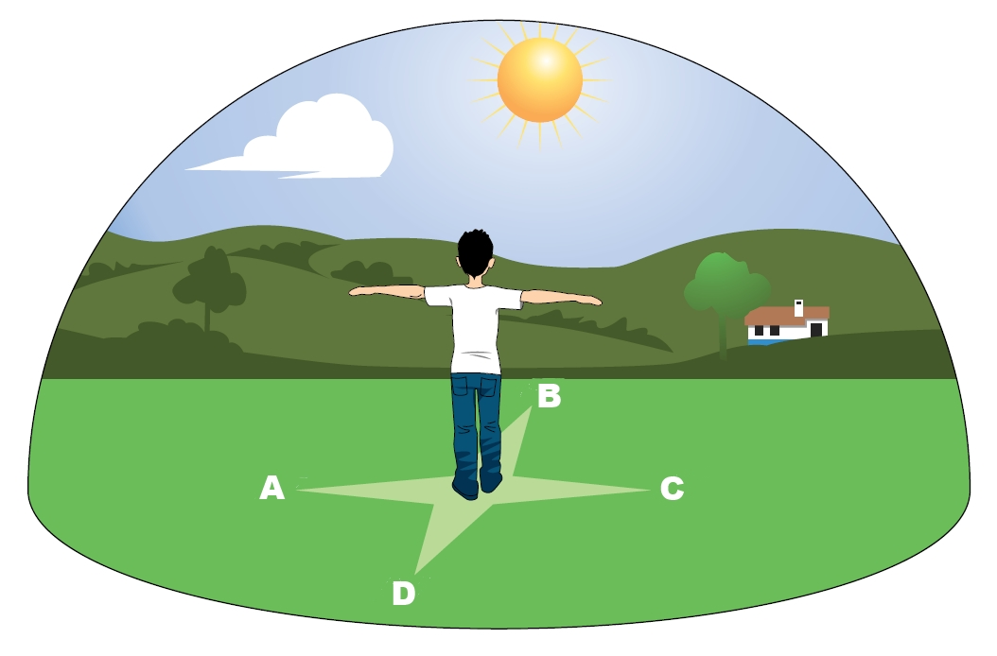
A – ____________________________________
B – ____________________________________
C – ____________________________________
D – ____________________________________

- A Terra tem movimento de translação à volta do Sol e demora 365 dias e 6 horas para efetuar uma translação completa.
2.1 Explica de que modo o tempo da translação completa da Terra se relaciona com a existência de anos bissextos.
_________________________________________________________________________________
__________________________________________________________________________________________________________________________________________________________________
_________________________________________________________________________________
__________________________________________________________________________________________________________________________________________________________________
2.2 A figura que se segue refere-se à translação da Terra à volta do Sol, com o eixo de rotação inclinado em relação ao plano da órbita.
Durante uma translação completa ocorrem as estações do ano.
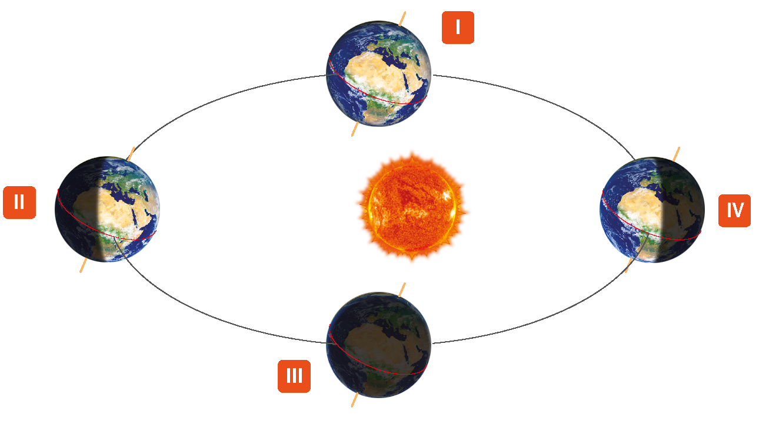

2.2.1 Indica a outra causa da existência de estações do ano, além do facto de a Terra ter movimento de translação.
___________________________________________________________________________
___________________________________________________________________________
___________________________________________________________________________
2.2.2 Seleciona as duas afirmações corretas.
A – As estações do ano são opostas nos dois hemisférios.
B – Quando é verão no hemisfério Norte também é Verão no hemisfério Sul.
C – No verão a inclinação dos raios solares em relação ao solo é maior do que em qualquer outra estação do ano.
D – No verão há menos horas em que é dia do que horas em que é noite.
E – Os equinócios correspondem às posições da Terra, na sua órbita, em que dia e noite têm igual duração.
2.2.3 Das quatro posições da Terra consideradas na figura indica, pelo seu número, a(s) que corresponde(m):
(a) ao solstício de junho; ____________
(b) ao início do verão no hemisfério Sul; ____________
(c) à igualdade de horas do dia e da noite; ____________
(d) a uma grande inclinação dos raios solares no hemisfério Norte. ____________
2.3 Observa a figura e indica, justificando, quais dos seis primeiros planetas do Sistema Solar não têm estações do ano.
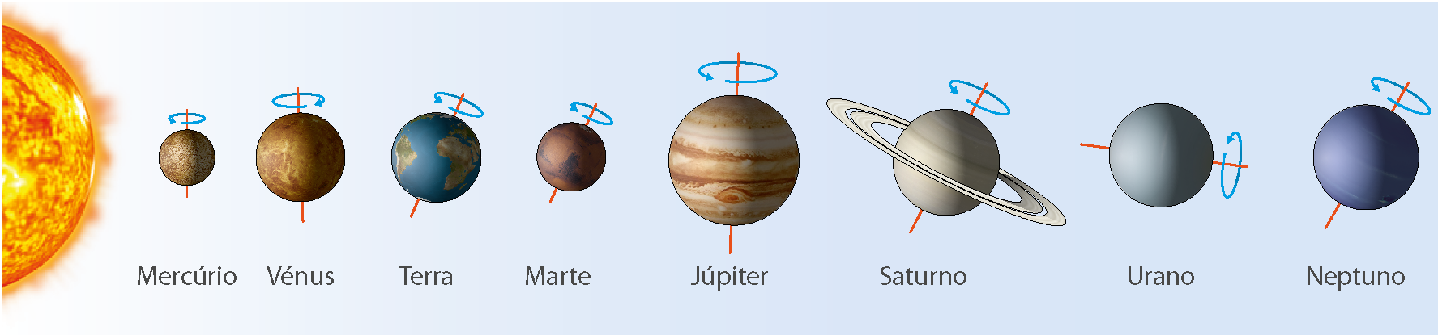

_________________________________________________________________________________
_________________________________________________________________________________

3. A Lua é o único satélite natural da Terra que a acompanha no seu movimento à volta do Sol.
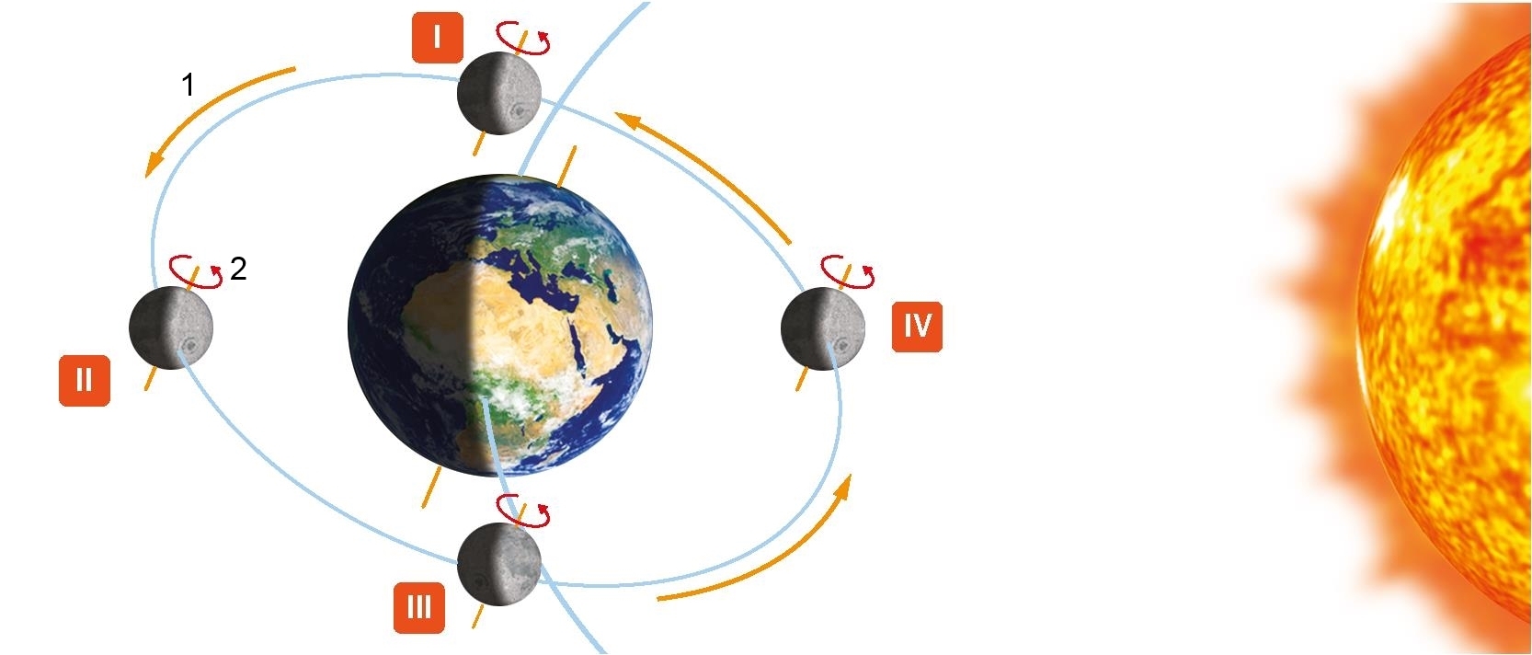
A Lua move-se à volta da Terra e roda em torno do seu eixo imaginário, voltando para a Terra sempre a mesma face.

3.1 Indica por que motivo a Lua volta sempre a mesma face para a Terra.
_________________________________________________________________________________
_________________________________________________________________________________
_________________________________________________________________________________
3.2 Completa corretamente a frase que se segue.
Na figura, a seta com o número 1 refere-se ao movimento de (a)_________________ da Lua e a que tem o número 2 refere-se ao seu movimento de (b)_________________.
3.3 Classifica a afirmação seguinte em verdadeira ou falsa e justifica.
Na posição IV, a Lua encontra-se na fase de lua nova.
_________________________________________________________________________________
_________________________________________________________________________________
3.4 Efetua a associação correta entre as colunas 1 e 2.

Coluna 1 | Coluna 2  A – _______  B – _______  C – _______
A – Lua na posição II  B – Lua na posição III  C – Lua na posição IV | (a) Pode ocorrer eclipse da Lua.  (b) Pode ocorrer eclipse do Sol.  (c) Não pode ocorrer qualquer eclipse.
3.5 Explica em que consiste um eclipse total do Sol.
_________________________________________________________________________________
_________________________________________________________________________________
_________________________________________________________________________________
3.6 Indica quando ocorre um eclipse parcial da Lua.
_________________________________________________________________________________
_________________________________________________________________________________
_________________________________________________________________________________

4. A força é uma grandeza física vetorial.
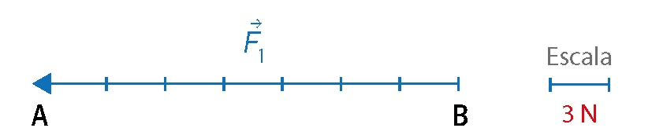
4.1 Considera a força representada pelo seguinte vetor na escala indicada.

4.1.1 Completa corretamente os espaços do quadro para caracterizares a força representada.
Intensidade | Direção | Sentido | Ponto de aplicação
4.1.2 Traça, na mesma escala, os vetores que representam:
a) a força ${\vec{F}}_{2}$, com igual direção mas sentido diferente de ${\vec{F}}_{1}$e intensidade 15 N;
b) a força ${\vec{F}}_{3}$, com direção vertical e intensidade 9 N.

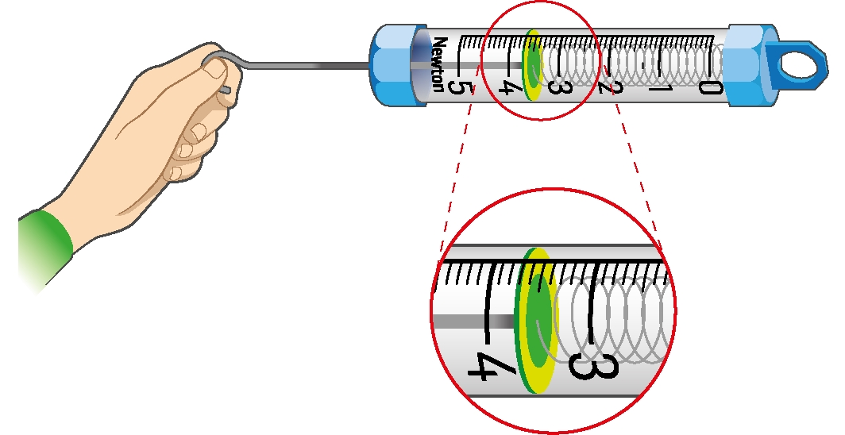
4.2. Observa atentamente a figura, que mostra o aparelho que está a ser utilizado para medir a intensidade de uma força.

4.2.1 Completa corretamente os espaços da frase que se segue.
A força exercida pela mão no (a)_________________ do aparelho de medida, que se chama (b)_________________, provoca a (c)_________________ da mola em hélice.
4.2.2 Indica o alcance deste aparelho de medida. ____________________________
4.2.3 Calcula o valor da menor divisão da escala.

4.2.4 Indica a intensidade da força exercida pela mão. ____________________________

5. A força responsável pela queda dos corpos para a Terra chama-se força gravítica.
5.1 Seleciona as afirmações corretas para a força gravítica.
A – É uma força de contacto.
B – Tem sentido descendente quando um corpo está a cair para a Terra e sentido ascendente quando o corpo é lançado ao ar.
C – É uma força sempre atrativa.
D – Quando um corpo sobe no ar aumenta a sua distância ao centro da Terra e a intensidade da força gravítica aumenta também.
E – A intensidade da força gravítica que a Terra exerce em diferentes corpos é tanto maior quanto maior for a massa desses corpos.
5.2 Representa na figura, por meio de vetores, a força gravítica que a Terra exerce no mesmo corpo quando se encontra nas posições A, B e C, todas à mesma distância do centro da Terra.
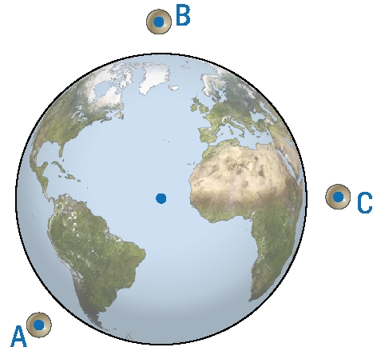

5.3 O peso de um corpo na Terra associa-se à força gravítica que o nosso planeta exerce sobre ele e é uma grandeza física diferente da massa do corpo. No entanto, os valores destas duas grandezas relacionam-se entre si.
5.3.1 Seleciona a única afirmação verdadeira.
A – Massa e peso são grandezas físicas diferentes mas ambas vetoriais.
B – O peso dos corpos mede-se com balanças.
C – A massa de um corpo depende do lugar da Terra onde o corpo se encontra.
D – O peso de um corpo diminui quando é deslocado para um local mais afastado do centro da Terra.
5.3.2 Explica por que motivo se pode afirmar que o gráfico da figura representa corretamente como, no mesmo lugar da Terra, o peso dos corpos se relaciona com a sua massa.
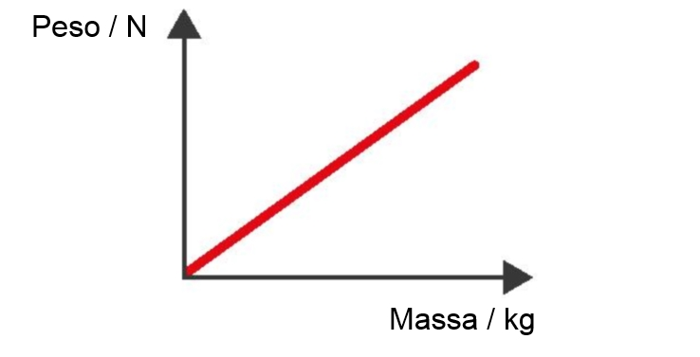

__________________________________________________________________________
__________________________________________________________________________
__________________________________________________________________________
__________________________________________________________________________
5.3.3 Seleciona a opção correta para o peso de um corpo de massa 500 g num lugar da Terra onde a constante de proporcionalidade entre peso e massa dos corpos é 9,8 N/kg.

A – 4900 N
B – 4,9 N
C – 51 N
D – 5,1 N

